越秀区城市更新改造补短板项目（二期）——中心城区品质化提升项目（黄花岗街老旧小区改造）
勘察设计任务书

项目背景
越秀区是广州最古老的中心城区，越秀区作为广州行政、商贸、金融、文化中心，形成了以第三产业为主体，特色经济为带动，商贸服务业为支撑的产业格局。中山五路一带是广州最繁华商贸中心和古城文化旅游区，有北京路、海印地区、英雄广场、一德路等一批知名商贸区，有环市东国际中央商务、东风路现代服务、流花会展等商务区。随着越秀区经济建设的发展，人口规模的不断增加，城市基础设施存在一些问题，主要表现在：经济发展质量和效益还有待进一步提高；城区环境建设还存在不少短板；民生保障水平仍需提升。
《广州市越秀区国民经济和社会发展第十四个五年规划和2035年远景目标纲要》指出越秀区十四五期间发展目标是“力优化提升中心城区功能，打造城市更新典范。树立全周期管理理念，聚焦产城融合、产业转型、职住平衡、智慧建设等关键领域，科学布局生产、生活、生态空间，着力推进以人为核心的新型城镇化，优化提升中心城区功能，提高城区能级，建设一流城区。”
为不断完善老城区基础设施、补强短板，越秀区在2020年开始建设实施城市更新改造补短板项目一期工程，针对越秀区基础设施中存在的问题，筹划实施了水环境治理、片区品质提升、公园基础设施升级改造、环卫基础设施品质4大类型，共计26个子项内容。
随着一期项目建设，对越秀区城市基础设施起到了提升作用，特别是针对雨污分流、人行系统完善改造等，极大地方便了人民的生活。因此，为进一步落实越秀区十四五规划的目标，提升人居环境，谋划新一轮微改造，打造城市更新典范，越秀区人民政府提出了越秀区城市更新改造补短板项目(二期）建设，项目以“三线”下地、“四网”融合为重点，推动老旧小区实现设施智能、服务便捷、管理精细。以重要节点、重要路段、重点片区为抓手，围绕建筑立面、市政设施、标识标匾等要素，加强城市公共空间基础设施建设管理，巩固提升旧楼加装电梯、厕所革命、垃圾分类成效，推动一批背街小巷整治提升、一批老旧设施升级改造，最终努力建设品质化的美丽越秀。
通过对越秀区城市更新改造补短板项目(二期）建设的建设，促进越秀区及广州市人口集中、产业集聚、要素集约，充分发挥城市在区域协调发展、促进经济社会发展及粤港澳大湾区核心城市的辐射带动作用，打造生态之城、宜居之城、人文之城，为越秀区在未来“十四五”的发展迎来新机遇。
广州市越秀区建设和水务局牵头开展项目建设方案等前期程序。2022年7月，越秀区建水局委托广州市国际工程咨询有限公司编制《越秀区城市更新改造补短板项目（二期）建设方案》（下简称《建设方案》）。2022年9月15日，《建设方案》经广州市越秀区政府投资工程建设项目建设方案联审决策委员会市政建设专业委员会和房屋建设专业委员会联合评审以及联审决策审议通过（越市政联审〔2022〕2号、越联决〔2022〕2号）。

设计依据
- 《公园设计规范》（CJJ48-92）；
- 《城市道路绿化规划与设计规划》（CJJ75-97）；
- 《城市绿地设计规范》（GB50420-2007）；
- 《城市道路照明设计标准》（CJJ45-2006）；
- 《建筑与小区雨水利用工程技术规范》（GB50400-2006）；
- 《室外给水设计规范》（GB50013-2006）；
- 《室外排水设计规范》（GB50014-2006）（2014年版）；
- 《民用建筑节水设计标准》（GB50555-2010）；
- 《城市电力规划规范》（GB50293-2014）；
- 《无障碍设计规范》（GB50763-2012）；
- 《城市公园规划及设计规范》（DBJ440100/T23-2009）；
- 《广东省城市绿化条例》(1999年)；
- 《广州城市绿化管理条例》(1996年)；
- 《广州市公园管理条例》（1997年）；
- 《广州市海绵城市建设指标体系的通知》（穗水[2017]16号）
- 《城市古树名木保护管理办法》（2000）；
- 《广州市城市家具建设操作手册》；
- 《广州市既有建筑外立面空调机罩整治指引》；
- 其他国家、省、市有关园林绿化的政策、法规及规定等；
- 建设单位提交的基础资料等；
- 本设计任务书。

勘察设计范围
本次工作范围包括水荫、水荫西、水荫南、云鹤、永福、御龙社区，面积约48.3万平方米（不含动物园）（范围详见附图1）。
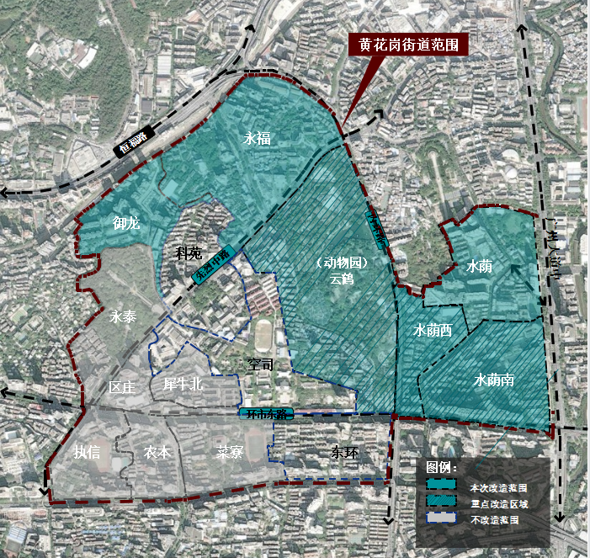
图1 研究及设计范围

勘察设计工作内容
（1）勘察工作内容
负责本项目红线范围内，及经招标人审批同意用于辅助项目建设所需的红线范围外的勘察工作，包括但不限于改造范围内进行工程勘察工作：1）岩土工程勘察，包括初步勘察、详细勘察及施工阶段勘察（超前钻）（如有）；2）工程物探（含管线探测）；3）工程测量（控制测量、房屋立面测量、地下管线测量、楼道测量、地形图修补测）
（2）设计工作内容
设计范围及内容（包括但不限于）：方案设计、方案报建及修改、初步设计及编制工程概算和配合财政评审、施工图设计、预算编制、编制竣工图、现场服务等。

工作原则
坚持以人为本，遵循创新、协调、绿色、开放、共享发展理念，系统推进老旧小区微改造，开展城市修补，完善小区功能，改善人居环境，营造干净整洁平安有序的城市环境，提升适宜居住、适宜创新创业的城市品质，让更多老旧小区居民共享改革发展成果，将老旧小区打造为“温暖、宜居”的居所。
以低碳绿色环保、地方特色、公众参与、保护城市历史文脉、可持续发展理念为指导，老旧小区微改造实施方案编制应注重增进公众利益和人民福祉，提升基础设施与公共服务设施建设，改善社区人居环境，加快推进老旧小区更新步伐。
1.政府主导，社会参与。坚持政府在老旧小区微改造中的主导作用，强化统筹协调力度，加大财政资金投入；搭建社区居民议事平台，发动小区居民积极参与；建立多方共同参与机制，合力推进更新改造。
2.因地制宜，分类实施。坚持立足实际，统筹兼顾，结合老旧小区建筑年代、街区肌理、居民意愿、文化、特色产业等因素，采取完善基础、置换功能、产城融合等改造方式，分门别类，突出重点，先易后难，有序推进。
3.连接联通，便民利民。坚持以点带面，串点成线，在提升公共空间的基础上，促进连接联通社区医疗、教育、交通、商业服务网点等重要节点；以居民生活便利为导向，构建社区15分钟便民利民生活圈；促进社区与山脉、水脉、文脉连接联通，打造宜居宜业宜游广州。
4.建管并重，标本兼治。坚持老旧小区微改造与建立老旧小区长效管养机制并重，引导老旧小区建立自治组织，加强社区自治、社会管理，实现老旧小区自治管理和设施设备长效管养，巩固微改造成果。

设计工作要求
（1）总体布局
调研并梳理设计范围内现状条件情况。包括居民需求、现状楼道、公共空间、社区道路、社区照明等。设计方案应具有针对性的解决当前居民迫切需求，补充社区功能短板，完善各年龄段居民日常生活所需的功能。
（2）公共空间
注入公共空间功能，充分利用楼前街边空间，提升绿地空间功能，为居民提供可开展日常多样活动的公共空间。
（3）社区照明
包括楼道照明及社区公共空间照明。基于现状调研，针对现状照明缺失、照明条件差的楼栋，补充功能照明，提升楼道安全性与舒适性；针对现状照明缺失、条件差的社区公共空间，补充功能照明，增强社区安全性。
（4）楼道提升
合理评估设计范围内楼道情况，对以下内容进行提升，包括但不限于楼道无障碍扶手安装、楼道墙面粉刷等。
（5）公共服务设施
可适当增加智慧设施、休憩设施、运动设施、应急避险空间等。
（6）无障碍设计
根据无障碍设计规范，合理增加楼道及公共空间无障碍设施，为市民提供方便出行，安全舒适的社区路径。
（7）环卫设施
完善垃圾收集点、垃圾压缩站等功能设施（如供垃圾分类指引、给排水、功能照明等）。
（8）围墙提升
包括但不限于危险围墙改造，围墙功能提升等内容。

工程勘察及测量要求
（1）地下管线、障碍物探测
地下管线探测需探明工程范围内地下管线的种类、位置、埋深、型号、管径和埋设年代等，以满足设计和施工对管线资料的需要；还需对项目范围内的架空管线进行调查。
查明工作范围内的建（构）筑物结构形式、基础类型、埋深、分布、及地下室基坑围护等情况。
查明工程邻近相关的既有隧道、轨道交通、桥梁（高架桥、人行天桥、跨河桥）、驳岸等。
沿线各类管道（雨水、污水、上水、煤气、电力电信、煤气等市政管线）须实测管径、管位、管底高程、窨井及雨水口位置和高程。管线测量范围应为道路范围内及交叉口相交道路两侧各100米范围管线。
（2）地形测量
包括各类建筑物、构筑物、及其主要附属设施均应进行测绘。居民地、厂矿、机关、学校、医院、河流、道路等应按现有的名称标注。测量道路两侧大树的树木及树径，并标注于图中。
道路及其附属物应按实际形状测绘。已建道路应测量路肩边线、人行道侧石线、路面边线、绿化带和设施带边线，标注路面类型及不同类型的分界位置，桥梁建筑物等处测散点高程，并标出路面结构类型。
现状道路沿线出入口的标高、尺寸和位置，如街坊口、机关、企事业单位的地坪标高。
各种现状地物，如管线、高低压线、通讯线等应实测其支架或电杆的位置。高压线路应注明电压等级。
水系、水底地形及其附属物应按实际形状测绘，涵洞应测出孔径及高程。

改造建设标准
项目参考2021年4月27日发布的《广州市住房和城乡建设局关于印发广州市老旧小区改造内容及标准指引的通知》里面的建设标准进行改造，具体如下表所示：

表5-1《广州市老旧小区改造内容及标准》建设标准
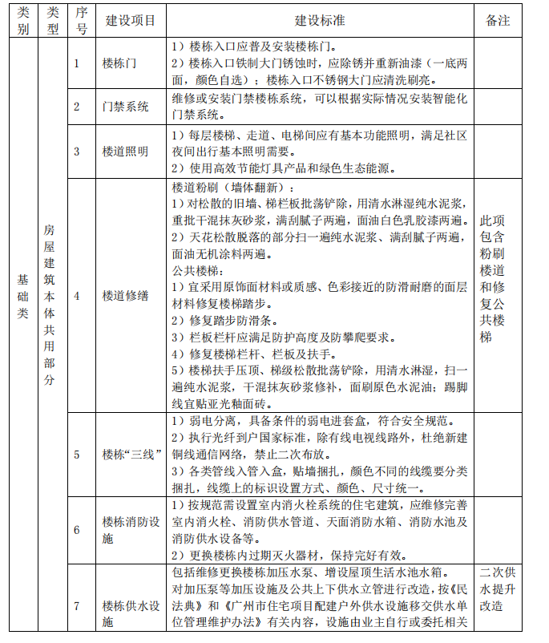
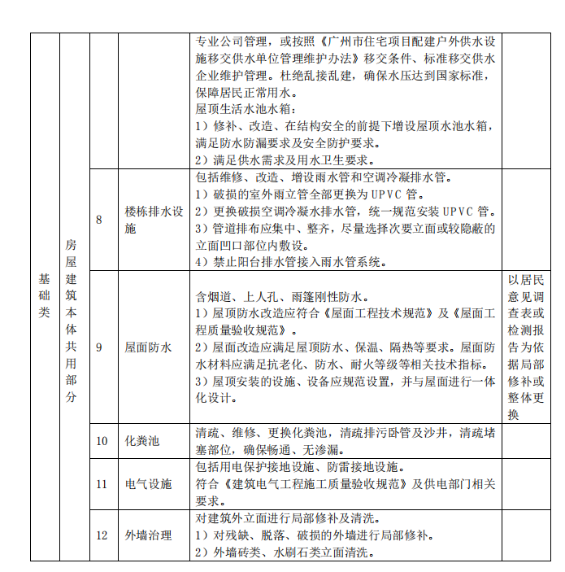
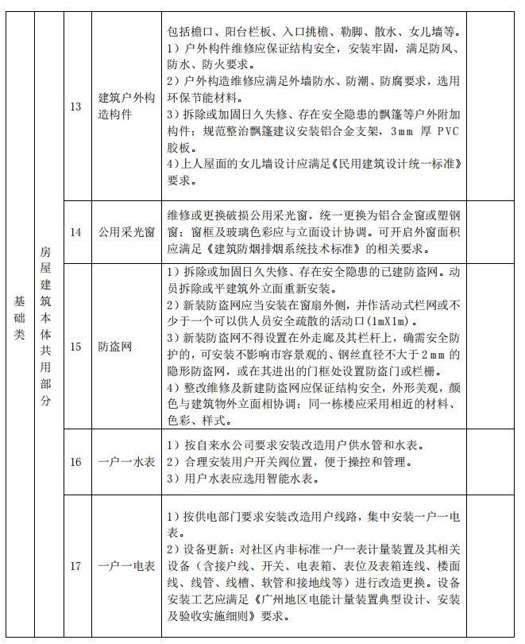
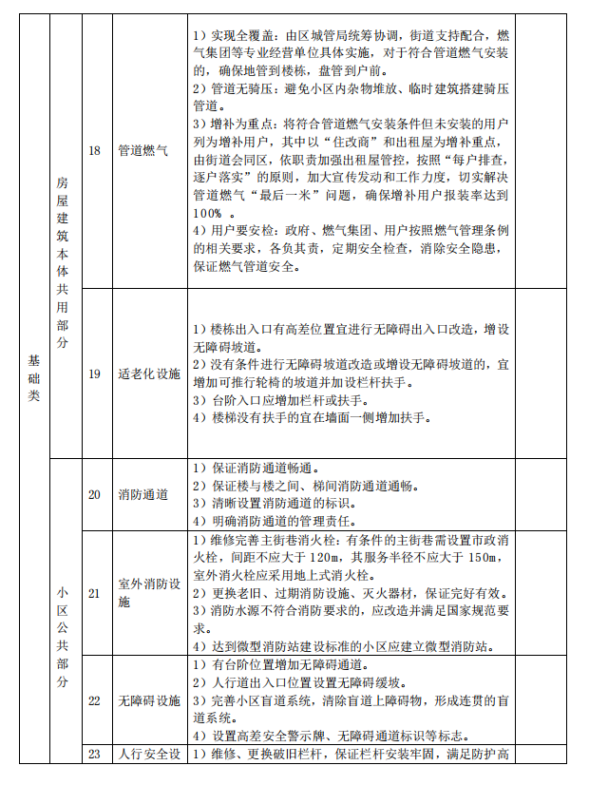
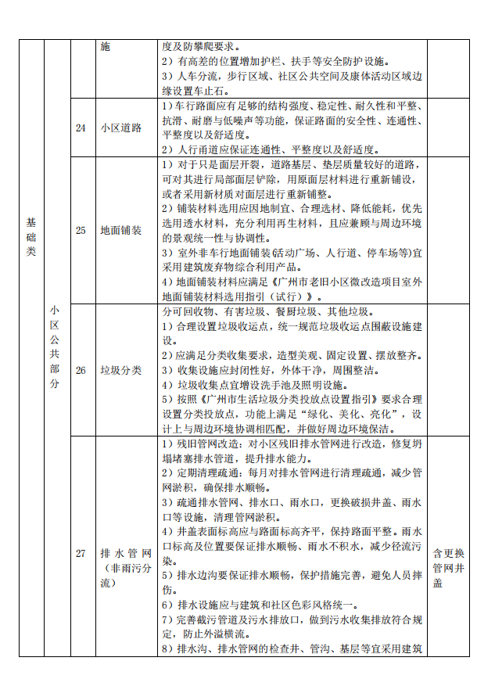
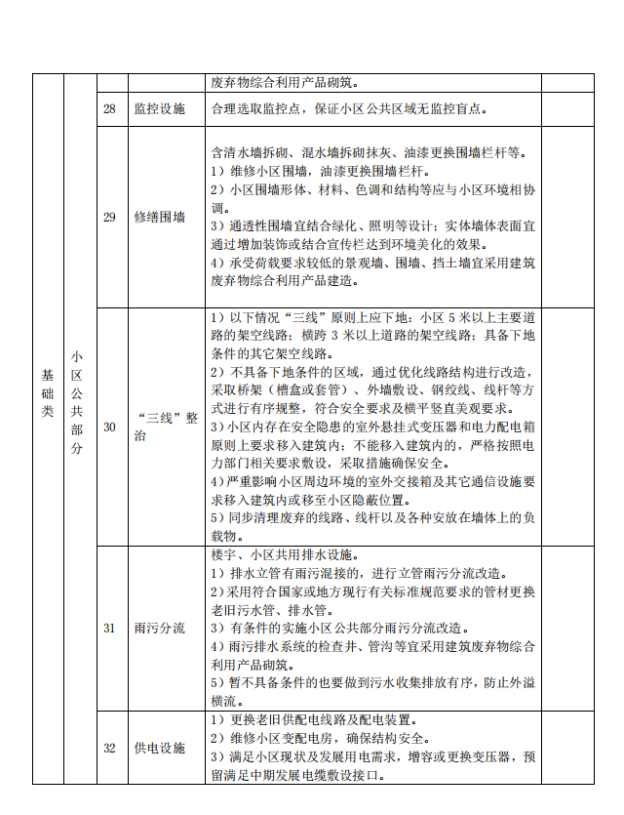
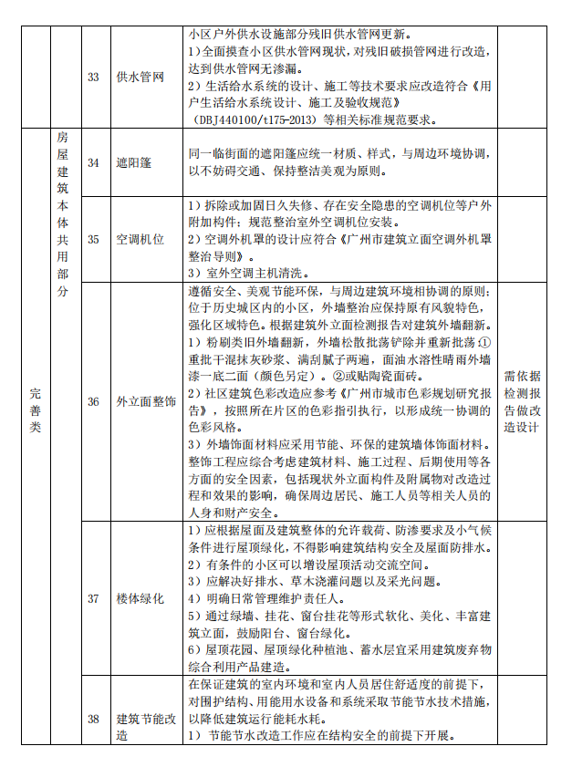
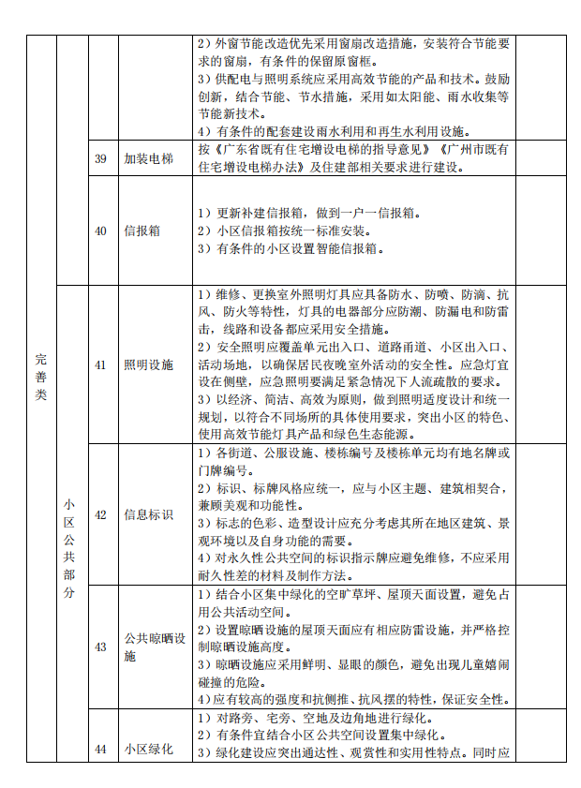
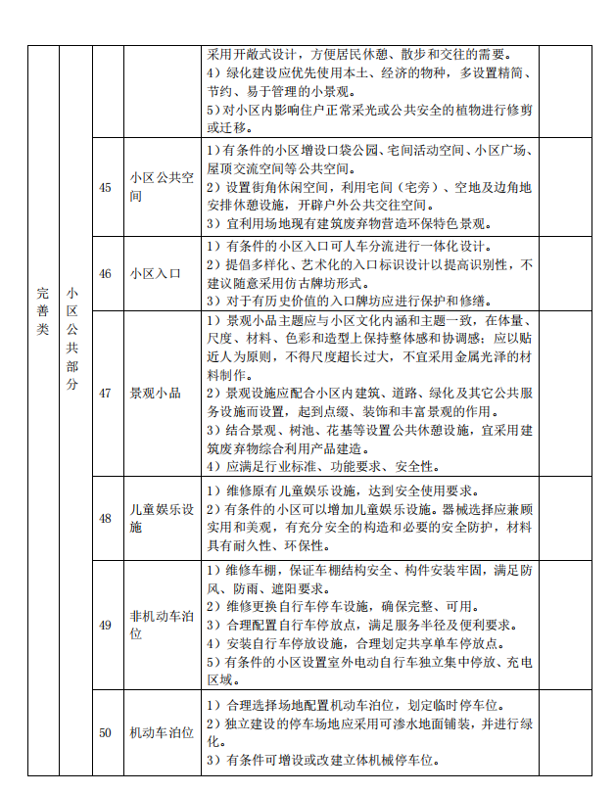
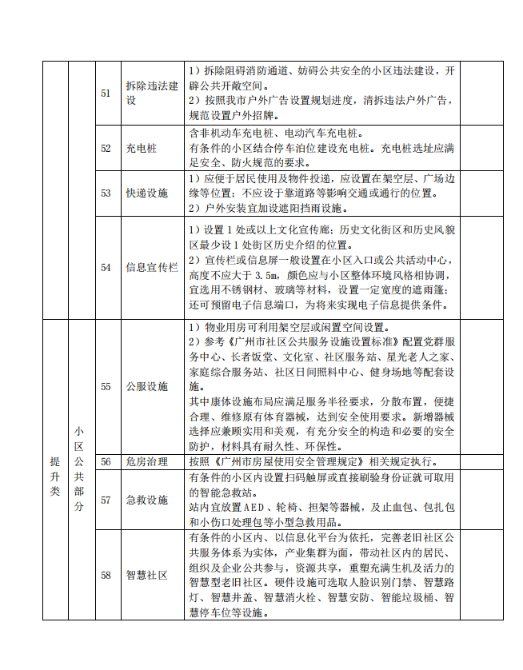
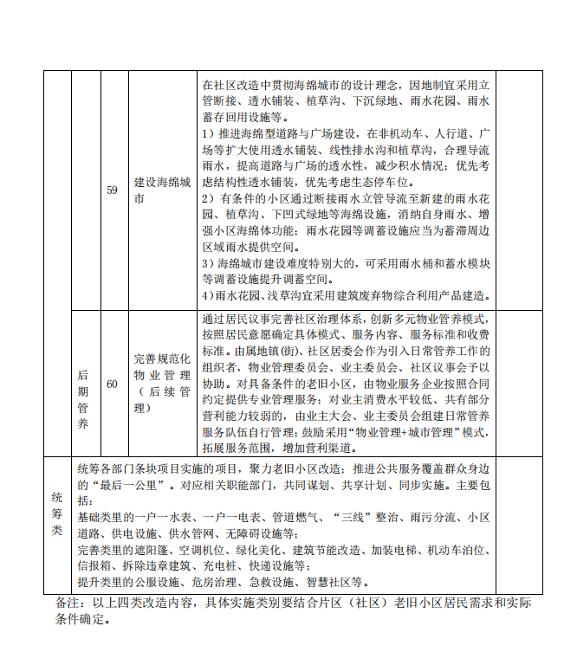

设计工期要求
按合同节点要求。

设计成果及深度要求（包含但不限于）
1）方案设计阶段
1、现状分析图
2、总体平面图
3、建筑楼栋内公共部分改造意向图或效果图
4、重要景观节点效果图
5、社区公共部分铺装、照明、运动器具、公共空间与市政服务设施等设计意向图或效果图
6、设计说明书
7、建筑立面修缮改造方案
2）初步设计阶段
1、方案深化平面图
2、主要剖面图
3、定位总图、尺寸总图、标高总图
4、场地铺装平面总图
5、建筑工程图纸、道路工程图纸、园林工程图纸、给排水工程图纸、电气工程图纸
6、主要材料及成品示意图
7、绿化总图、绿化苗木表
8、初步设计概算
9、勘察设计成果文件（测量、物探等）
3）施工图设计阶段
1、社区微改造工程总说明、建筑设计说明、园林设计说明、小区内道路设计总说明、给排水设计说明、电气设计说明
2、总体平面图
3、详图索引总图
4、定位总图、尺寸总图、标高总图、铺装总图、道路总图、给排水总图、公共照明总图
5、主要剖面、立面图
6、楼内公共部分修缮性装修图
7、公共及园建大样图、铺装大样图、道路大样图、交通工程大样图、排水及照明大样图、建筑立面大样图、建筑天面大样图
8、主要材料及成品示意图
9、0.4kV架空线下地图或遮档整饰图
10、弱电下地图或遮档整饰图
4）其他要求
1、设计成果纸质版文件按合同有关规定提交。
2、设计成果电子版文件按合同有关规定提交，文本文件采用Microsoft office2003或以上的格式文件，图形文件采用DWG格式文件和JPG格式。

设计人员组织管理
1、为便于甲方与乙方及时沟通及协调，以保证乙方的设计成果文件能更好地体现甲方的建设意图，乙方应根据甲方的要求，分阶段在指定的地点投入本合同约定的专业人员、设备及设施，实施本合同工程的设计工作。
乙方应根据项目设计任务及工期要求建立项目组。有关设计人员要求详见本项目招标文件第五章发包人要求。
2、在设计高峰或项目承建单位认为有必要时，设计方必须集中力量确保设计进度。
3、设计单位在明确分工各负其责的基础上，按照招标文件所列要求承诺为本项目合同约定项目指定的设计总负责人、各专业设计负责人、各专业设计人、报建协调人，并向建设管理单位出具相应的授权文件。
4、项目设计总负责人，各专业设计负责人应能够胜任所承担任务的设计、组织、计划、协调工作。
5、须报送项目设计总负责人、各专业设计负责人、其他参与设计工作的人员姓名、年龄、学历、专业、职称、职务、相关经历和主要技术成果以及在本合同约定项目中负责的设计任务等资料。
6、设计单位的设计人员数量、专业水平、专业配套等达不到设计所需时，需更换及补充设计人员；未能在指定时间内及时更换和补充的，将视为违约行为, 项目承建单位将根据项目设计(咨询)单位综合考评办法予以相应的处罚。

